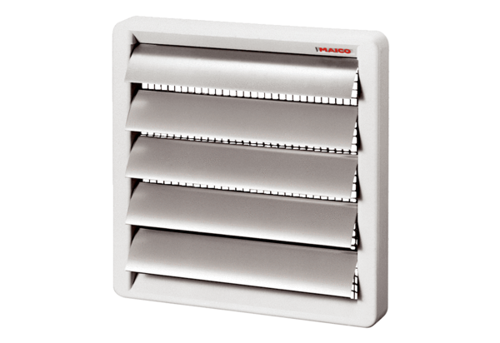Uzavírací klapka AS 20Obsah dodávky: 1 kusSortiment: C
Typové číslo: 0151.0330Výrobce: MAICO

